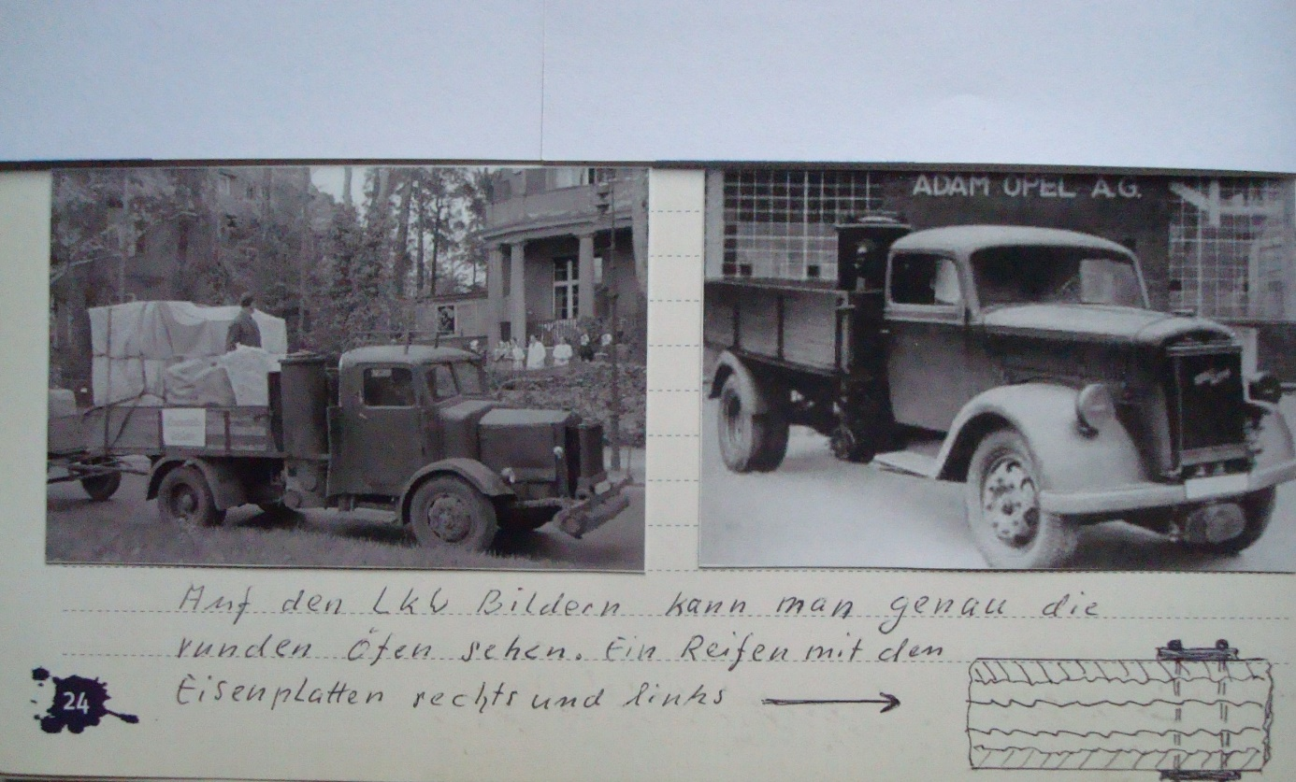
Der Lastwagen des Steinmetzbetriebs Johann Fleckenstein
Um die Blasenbildung bei den alten Reifen zu verhindern wurden außen- und innen
Eisenplatten durch die Felgen verschraubt.
Foto: Josef Fleckenstein – Archiv: Josef Fleckenstein

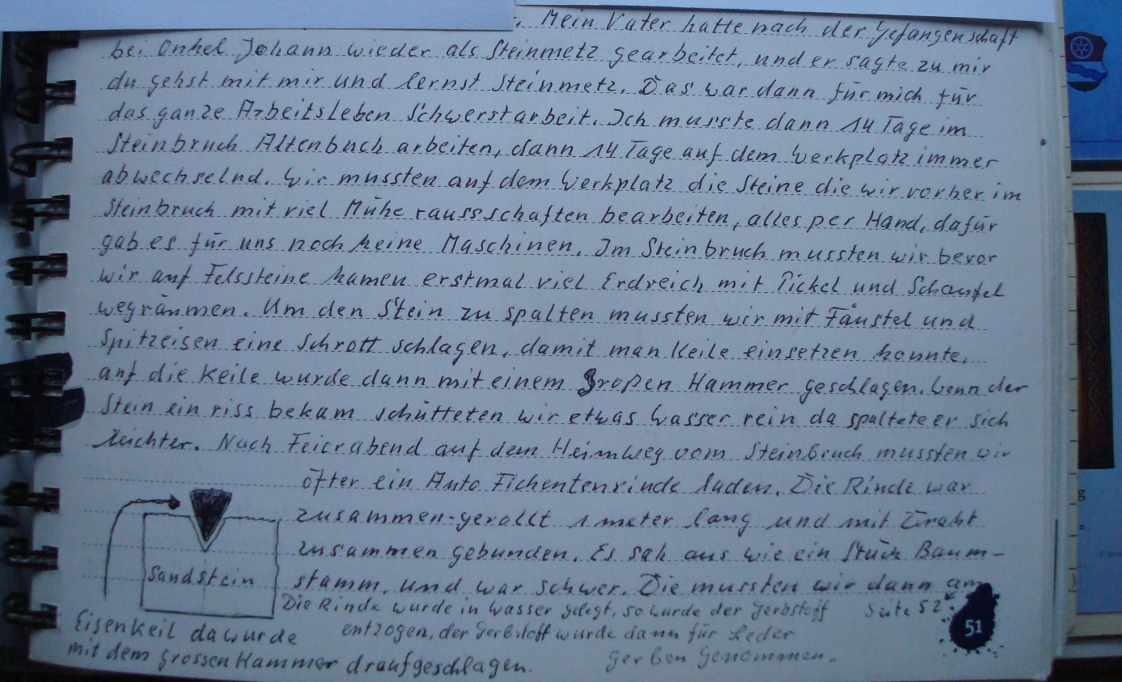
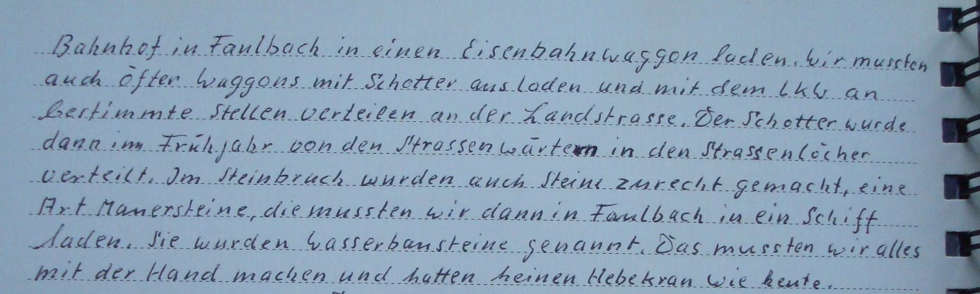
Auszug aus dem privaten Buch von Josef Fleckenstein „Opa schreib auf..“
Foto: Josef Fleckenstein – Archiv: Josef Fleckenstein

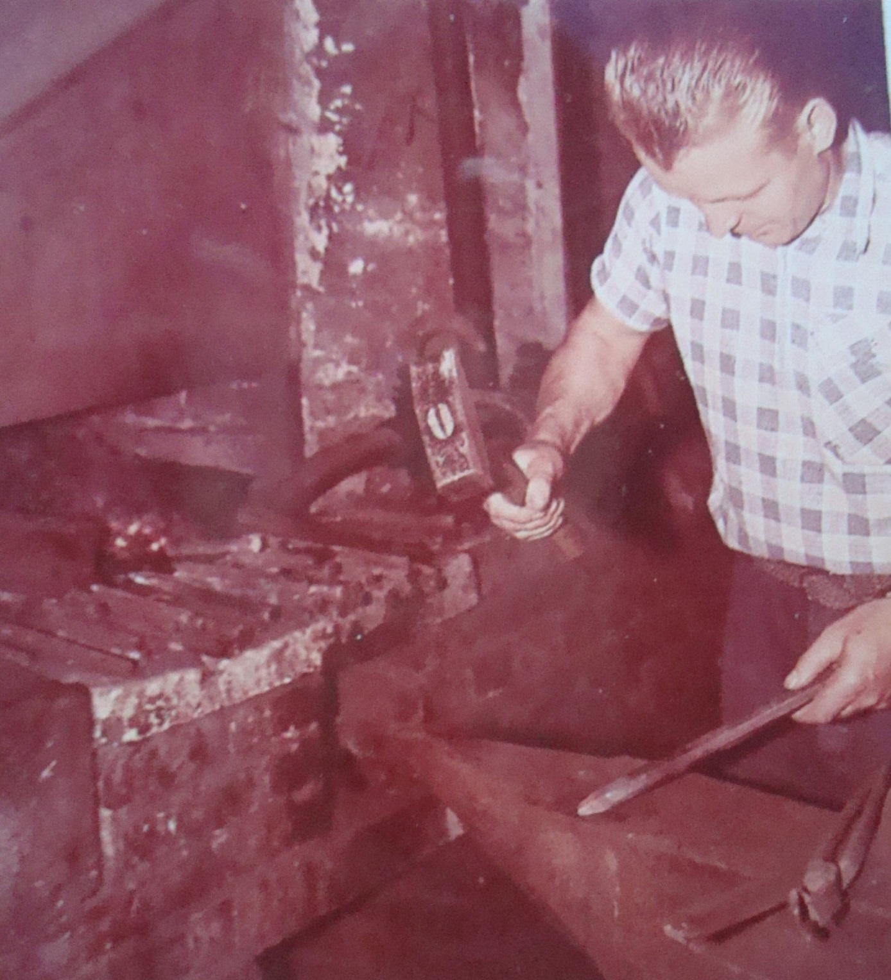
Der Schmied Josef Fleckenstein
Foto: Josef Fleckenstein – Archiv: Josef Fleckenstein

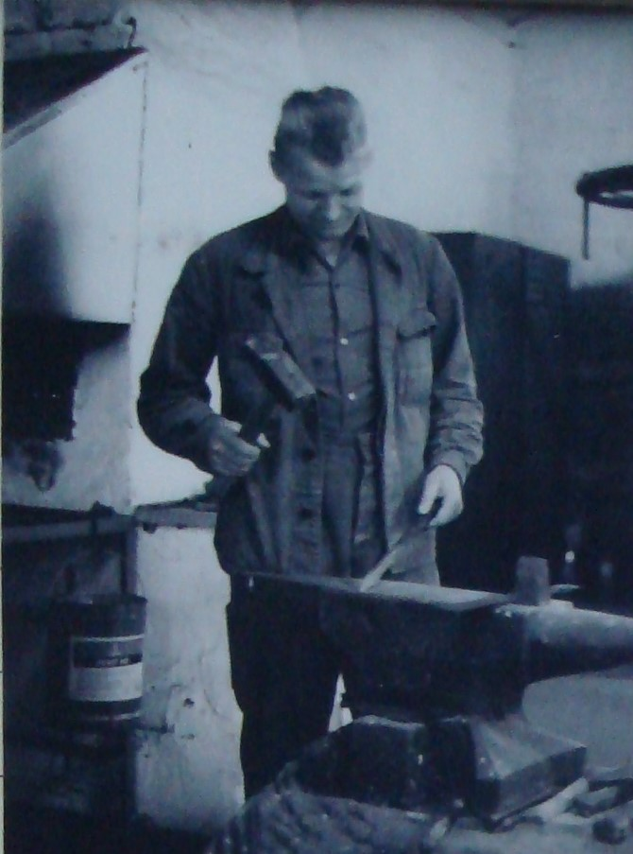
Der Schmied Josef Fleckenstein
Foto: Josef Fleckenstein – Archiv: Josef Fleckenstein

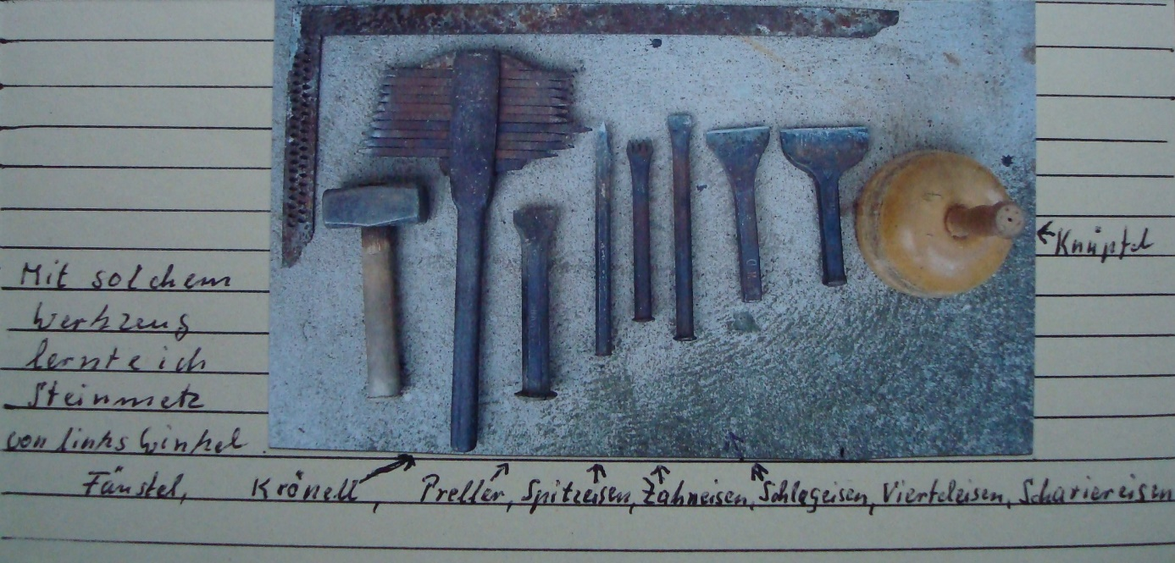
Die Werkzeuge von Josef Fleckenstein
Foto: Josef Fleckenstein – Archiv: Josef Fleckenstein

